2012-12-31 反馈信息

扬帆壹百杨洪 20:15:57

线路管理里面,输入线路后,有2个问题,1\页眉页脚没有显示什么东西,2\在打印\导出那里,导出需要下载?
页眉页脚需要制作好后在系统设置-系统配置里上传才可用。
导出提供的是导出到word里，导出生成后的word文件当然需要下载。
【无需处理】
扬帆壹百杨洪 23:13:12

内部通讯录是不是通过人事档案填写后,才自动显示出来的呢
是的，内部通讯录里的数据来源于人事档案
【无需处理】
扬帆壹百杨洪 22:28:48

同时2-3个人在用时，会出现卡，特别是保存时
不至于吧，这这里再看看
【无需处理】
扬帆壹百杨洪 11:06:17

能不能在"系统设置"的"基础设置"中,增加一个"去程交通"去程时间"回程交通"回程时间""""
这个是为了"新增收客计划"的内容直接可选择,要不每次输入的时候,太累了
需要2-3天的调整时间
【已处理】2013-1-6
扬帆壹百杨洪 11:08:04

在收客计划里面,上面的查询那里,增加一个查询"线路区域"的查询,
需要时间调整
【已处理 2013-1-4】
扬帆壹百杨洪 11:10:34

在收客计划里面,上面的查询那里,增加3个查询"线路区域"去程交通""去程出发地""的查询,
需要时间调整
【已处理 2013-1-4】
扬帆壹百杨洪 11:14:27

线路产品中 "政策中心"里面的"上传附件(最大2MB)改为"5MB "吧,要不我的报价单上传不了
【无需处理】上传附件最大只允许2M,如果有超过2M的文件，一般情况下压缩处理后都可以
扬帆壹百杨洪 11:26:22

预定后,确认单只显示几票+酒店的,我们选择常规旅游的,确认单的头衔还是几票+酒店
已处理 2012-12-31
扬帆壹百杨洪 11:27:46

预定后,确认单只显示几票+酒店的,我们选择常规旅游的,确认单的头衔还是几票+酒店
预定常规旅游时,确认单上也没有显示线路内容
扬帆壹百杨洪 11:31:06
但是在财务中心中的,定单中心的确认单就有
扬帆壹百杨洪 12:03:31
已处理 2012-12-31

线路管理 能不能增加一个 特殊线路上传
【不处理】，特殊线路也通过添加自有线路产品来操作，要不相应的行程单将难以体现。
扬帆壹百杨洪 12:39:45

还有,我们散客操作时,会有一个事情,我们已经安排了地接,但是后来又要几个散客进来,需要在在原来地接定单基础上添加进去,
我们测试时,出现的是另一个地接单,能不能把这2个单合并一起?
【无需处理】如果是这种情况，直接在查找到原来的订单做修改操作即可，然后再去修改相应的地接安排。
扬帆壹百杨洪 12:40:54

进行预留预定时,出现选择线路,里面的线路区域没有作用,要对下面的分开,否则实际操作中不好选择
已处理 2012-12-31
扬帆壹百杨洪 20:12:19

线路管理里面,已经添加了,线路名称和整个线路,名称变更后,里面的具体行程就没有掉
原来的线路行程信息请重新录入。
已处理 2012-12-31
扬帆壹百杨洪 20:14:01

报名须知 和内部信息,位置换一下
已处理 2012-12-31
扬帆壹百杨洪 20:41:23

资源管理里面的酒店 ,请帮忙增加一下合作协议上传
已处理 2012-12-31
扬帆壹百杨洪 20:52:48

公司信息里面,附件上传后,没有下载功能,需要补充,另外任何人都可以删除掉,公司信息里面的资料,这个要有限制的
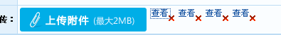 点查看就可以下载。
权限处理需要时间
【已处理 2013-1-4】
扬帆壹百杨洪 21:02:43

预定定单后,如取消的,但无损失的,是否可以删除
需要时间处理
扬帆壹百杨洪 22:45:25

我在信息管理中添加了一个文件,这个只想针对股东会成员看到的东西,为什么看不到,怎么才能看到
【无需处理】发布到指定部门，相应部门的用户登录系统就可以查看。
扬帆壹百杨洪 22:47:18

还有测试了一条工作汇报,怎样才能审批呢?
【无需处理】工作汇报需要接收人才可以审批
扬帆壹百杨洪 22:58:13

在银行帐户表中有一个台州专用的农行,都已经不可用状态,为什么银行余额表中,还有这个帐户的信息?
【无需处理】不可用的银行账户在银行余额里必须体现，要不将会导致数据不准确。
扬帆壹百杨洪 22:59:17

其他收入里面,没有可选择是哪个银行收入的,
同样其他支出里面，也没有可选择从哪个银行支出的,所以银行帐能对上吗
【无需处理】其它收入和支出都是先添加收入或支出，然后再做相应的收付款登记。
扬帆壹百杨洪 23:01:32

在银行帐户表中有一个台州专用的农行\建设银行,温州内部工行 ,都已经不可用状态,为什么银行余额表中,还有这个帐户的信息?
【无需处理】不可用的银行账户在银行余额里必须体现，要不将会导致数据不准确。
扬帆壹百杨洪 23:15:52

我测试了一下,借款的东西,和报销的东西,麻烦你把这2组数据去掉,
【已处理】 2012-12-31
扬帆壹百杨洪 23:18:21

确认单上的开户行,户名等,能不能我们自己选择,不能把公司的可用 所有帐户都放在上面
需要时间处理
【已处理】 2012-12-31
扬帆壹百杨洪 23:38:46

还有一个问题,就是,有时候预定并成交后,还没有做任何安排(如出票\地接等)的,取消了,并无损失,能不能总管理人,有权限取消掉
需要时间处理

2013-1-4 反馈信息

扬帆壹百杨洪 22:01:54
兄弟，为什么压缩的文件，在资源管理的 酒店那里，传不上去，
【不处理】酒店图片那里不可以上传其它类型的文件，只能是图片。
扬帆壹百杨洪 22:01:54

在财务管理 里面的所有 显示的,按照时间顺序来显示,现在的状态是,预定在后面日的,就显示在后面,我的意思是,这个按照时间的前后顺序排列一下 如：5、4、3、2、1这样来排列。 这个正好与收客计划里面反过来,

只有,销售收款特殊 里面要以收客计划一致,如1号在前面,5号在后面
【不处理】财务里面的数据都是按是系统发生时间倒序排序。如果要显示相关数据请使用系统提供的查询功能。

扬帆壹百杨洪 16:10:16
财务管理里面的"银行明细"增加一个,可以按照帐户(下拉线)来选择的查询,这样速度比较快
【已处理】 2013-1-4
扬帆壹百杨洪 16:39:13

其他支出里面,支出审批,也要象其他收入那样,支出时间的选择.(因为实际操作中,审批人未必天天在办公室,而我们的操作,很多业务支出,操作人都可以先支出再审批的)
【无需处理】支出的银行实际业务日期是在做支付操作时填写
扬帆壹百杨洪 16:44:12
财务管理那里还是要总帐户有修改和删除的权限.不能有一个小误差,要找你改,不光我们麻烦,你们也不乐意呀,毕竟实际操作中,这样的小误差很多
【不处理】财务的相关数据，经过审批等相关环节，出现错误的情况不会很多，一旦审批过的数据再修改，会造成数据混乱。

扬帆壹百杨洪 18:18:34
有一个棘手的事情,某个定单已经支付过一笔押金后,还需要再增加押金,我们系统目前实现不了
这个需要赶紧处理解决呀！！！
【无需处理】，需要增加押金的情况请直接到安排票务的押金信息中直接修改

扬帆壹百杨洪 0:34:42
帮我把控位置号为 2013030701这里面的2个计划位置,删除掉"供应商为:海南航空-扬帆帐户"的2个15个的计划位置
【已处理】在常规业务中通过控位号（2013030701）查询后，点击修改计划位可以自行修改。

帮我把财务管理中的"应付地接费"里面的哪个单删掉.估计是那个员工在测试用的
【已处理】在常规业务中通过控位号（2013010102）查询后，点操作列的安排地接自行删除。

扬帆壹百杨洪 0:34:42
输入行程单后，显示出来的行间距离太大，请缩小，在打印那里缩小也没有太大用处，我们都尝试过了，还有把显示的页面宽度 扩大起来
【已处理】2013-1-4

安排出票和安排地接，这块，操作人操作时，能不能显示是谁操作的，否则出现错误，无法追究责任
需要时间调整
【已处理】2013-1-5
扬帆壹百杨洪 0:34:42
在收客计划里面，为什么在1月4日，查询不到1月1——3日期间的单？
怎么会查询不到呢？

代订酒店的确定单里面，请在名单的那栏目，增加打勾，不需要显示就打勾，因为有时候，只是单定房，组团社未必提供游客名单给我们。并且单定房，在定单中心怎么显示，占位置数量呢，这个应该自动转为0，否则容易混淆。并且在“新增酒店代定”时，操作中，必须要添加名单才能保存，这个请取消掉。
【已处理】2013-1-4
2013-1-5 反馈信息

KH-温州壹百-杨总 23:39:00

帮我把控位置号为 2013030701这里面的2个计划位置,删除掉"供应商为:海南航空-扬帆帐户"的2个15个的计划位置
在常规业务中通过控位号（2013030701）查询后，点击修改计划位可以自行修改。
这个解决不小
【已处理】 2013-1-5
KH-温州壹百-杨总 23:41:13

押金登记表里面，增加一个“应退押金金额 ”查询
【已处理】2013-1-5
KH-温州壹百-杨总 23:44:18

退票登记表里也增加一个“应退金额”查询
【已处理】2013-1-5
2013-01-05

KH-温州壹百-杨总 0:47:52

我们输入名单后，你弄一个可以直接按照输入内容导出的功能，因为这个名单有用
【已处理】2013-1-5
KH-温州壹百-杨总 1:33:53

银行明细表中，你弄一个可以直接按照输入内容导出的功能，
【已处理】2013-1-5
KH-温州壹百-杨总 1:34:02

要不核对不了帐
KH-温州壹百-杨总 10:06:48

在客户资料里面，帮我增加一个 特殊客户
【已处理】 2013-1-5

线路政策增加是否过期状态
【已处理】 2013-1-6
2013-1-7 反馈信息

在收客进行预定时,增加以下内容:（都设置成必填项）
1\里面要添加一个,对方传真号码!我方传真号码的输入(这2个号码是必须选择的) 我方传真号码设置成可选项.
0.5D 不做

2\集合地点\送团信息\集合时间\目的地接团方式,在系统设置基础设置里设置成基础信息，在预订时可选用基础信息里填写的内容，方便计调操作。
系统设置-基础设置里增加用餐标准的基础信息，在安排地接时可以选择基础信息中的用餐标准。
在收客计划的 新增加计划位置里面,去程班次 和回程班次,也设置可选项,由我们自己选择
3D

3\目的地接接团方式也设置成可选择项目,按照第2个一样.但有点特殊是也可以自己填写的。因为有个别特殊要求的接团方式。
0.5D 不做

4\里面再添加增加一个"用餐标准",并设置成可选项,
0.5D不做

扬帆壹百杨洪 22:44:43
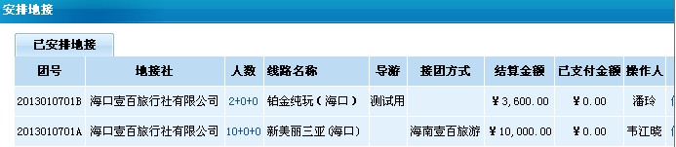这1、把导游 和 接团方式,改为,导游电话，去掉里面的导游添加，和保存功能。

2、地接安排这里，显示的“确认单”名字改一下，改为“计划单”，

扬帆壹百杨洪 22:12:05
行政中心里面,添加一个,内部文件管理,类似"规章制度"
1D(个人中心不是有文档管理吗) 不做

扬帆壹百杨洪 22:10:44
在人事档案里面,1\ 添加一个员工银行信息"开户行"卡号"""户名";2\把"MSN"的名字改为手机短号.
同时,在内部通讯录里面,1\ E-mail 就换为银行信息, 2\ 把"MSN"换为 手机短号

扬帆壹百杨洪 22:02:47
财务管理里面,增加2个项目,其他应收款和其他应付款,设置与其他收入或支出一样.同时直接与财务连接的
??（这个想干什么）不做

扬帆壹百杨洪 22:00:17
另外现在碰到一个问题,我们一些线路是常规旅游的时候,要有住宿一些特殊的住宿,这些住宿不是一个地接社安排的,需要我们另外进行预定的,所以你还是在常规旅游的预定时,增加一个与"代定酒店"的栏目 可选项目
2D 与客户确认单不用体现该信息。

扬帆壹百杨洪 21:39:50
在收客计划的 新增加计划位置里面,去程班次 和回程班次,也设置可选项,由我们自己选择 1D 不做

扬帆壹百杨洪 19:38:02
填写 海南美女岛休闲游(海口) 显示如下： 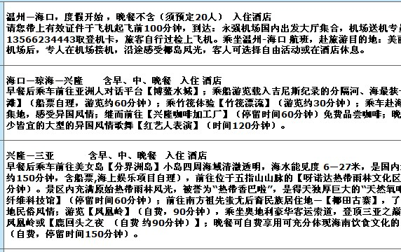
问题1：这个表格上下的大小是不是固定至少要一定宽度的，要不 为什么空格这么大？能不能根据内容多少来显示呢？
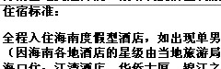
问题2：为什么这个的住宿标准，和下面的具体内容，会有个空格呢？其他的个别也没有。以下的自费推荐，是每个输入行程都有的，是不是系统设置还是不完善？
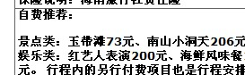
交通标准
住宿标准： | 问题3、这几个接待标准，有时候未必每个都要填的，能不能设置成 可选择项，否则，打印的时候，有些没有填写的，空在那里，很难看！  如这个：自费推荐没有的 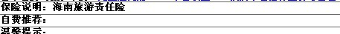
餐饮标准：
景点标准：
导游服务：
购物说明：
儿童标准：
保险说明：
自费推荐：
【已处理】2013-1-8

扬帆壹百杨洪 19:41:46
还有报名须知,在确认单没有显示?
报名须知在确认单上要体现。
扬帆壹百杨洪 20:32:06
代定房间的业务操作中,退房时间的,没有与入住时间一样,可以选时间的,要人工输入,请改为可选时间
这个不可以选吗？

扬帆壹百杨洪
其他收入、其他支出、付款审批、应付交通费、应付地接费 报销登记表 借款登记表
都增加 设置一个 金额查询！谢谢
1D

原来押金登记表里面的，应退押金金额的查询，是不是还没有弄好，目前查不出来
【无需处理】2013-1-7 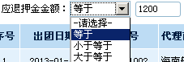这种方式查询。

扬帆壹百杨洪 19:41:46
从预定酒店应付表中，的交易号，如何查，原始的业务单，从那里查？
通过常规业务或代订酒店模块的交易号查询

扬帆壹百杨洪 19:41:46
代定酒店或机票+酒店中的确认单，如下图的这个，改为 酒店预订单 并且里面的供应商 请自动生成。
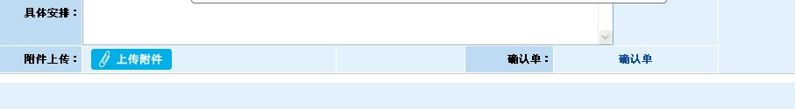
问题2：酒店预订单里面不是结算备注，而是安排备注
3、帮忙修改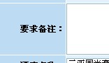这个要求备注为“组团社要求”否则容易和预定要求混淆。
4、问题3：在待定酒店中，同一笔业务中，虽然出现2个不同要求，但是能不能同一个供应商的 酒店预定，的确认单放在同一张 酒店预定单中呢？
2D

银行需要删除的3条信息

【已处理】2013-1-7

2013-1-8 反馈信息（二丫）
线路增加复制功能 1D
游客确认单上将特殊要求说明提取
确认件上要显示 出港地和目的地
名单前面加上序号，还有旅客类型也要显示的，比如 儿童或成人

2013-1-8反馈信息

把银行帐号表的所有帐户归为0 一下

出纳日记帐里面的
- 业务日期,怎么没有跳出来的哪个日历选择的呢
- 项目一栏，增加一个投资款

这里作为 选用

选用范围： 员工
，资源管理
客户资源

1D

新增 收客 计划 那里，去程班次， 回程班次 也弄成可选项，在系统设置中设置。

2013-1-10 反馈信息
财务管理里结算汇总表,可以按照日期来查询的\统计的。
2D

2013-1-07~2013-1-10评估：
合计：3D+2D+1D+2D+1D+1D+2D=12D
汪奇志 2013-01-10

2013-1-14 反馈信息

- 预订时游客信息均可以不填写。
- 预订时留位订单可以不填写性质、结算明细、结算金额。
- 安排地接、机票时结算金额可以为0。
- 出纳日记账增加项目、凭证编号、银行账号、借方、贷方查询功能，提供导出。
- 各审批、支出的可以取消审批、支付（2D）

